本試卷雙面印刷，滿分100分。請於答案卡正確劃記座號。
一、單選題(25題 每題4分 共100分)
- （ ）數線上，若−3 + a與9 − 3a的中點為5，則a = (A) 1 (B) 2 (C) −1 (D) −2

- （ ）已知兩正數a、b之乘積為12，則3a + 4b之最小值為 (A) 12 (B) 18 (C) 24 (D) 36

- （ ）設點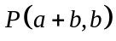在第二象限，則點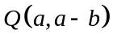在第幾象限？ (A)一 (B)二 (C)三 (D)四

- （ ）坐標平面上三點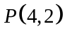、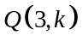、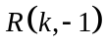，若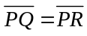，則k = (A) 5 (B) 6 (C) 7 (D)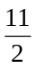

- （ ）△ABC中，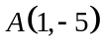、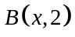、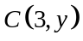，若△ABC之重心G為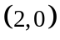，則x + y = (A) 2 (B) 3 (C) 4 (D) 5

- （ ）關於二次函數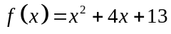的敘述，下列何者有誤？ (A)圖形為開口向上的拋物線 (B)圖形與x軸相交兩點 (C)圖形與y軸交於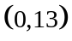 (D)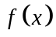有最小值9

- （ ）一元二次不等式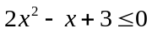之解為 (A)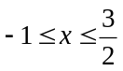 (B)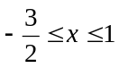 (C)無解 (D)任意實數

- （ ）不等式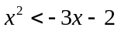之解為 (A) −2 < x < −1 (B) −2 < x < 1 (C) −1 < x < 5 (D) −5 < x < 1

- （ ）下列敘述何者有誤？ (A)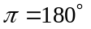 (B)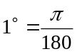 (C) 1弳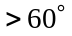 (D) 1230°的終邊在第二象限

- （ ）已知半徑為5公分的扇形區域之面積為5平方公分，則此扇形之周長為
(A) 10公分 (B) 11公分 (C) 12公分 (D) 14公分

- （ ）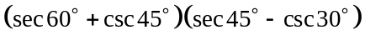= (A) −2 (B) −1 (C) 1 (D) 2

- （ ）若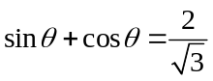，則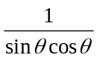= (A)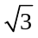 (B) 6 (C) 9 (D)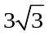

- （ ）設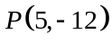為角θ終邊上一點，則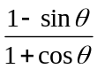= (A)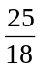 (B) 2 (C)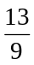 (D)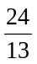
- （ ）試求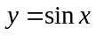與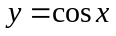圖形在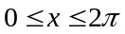之範圍內有多少交點？ (A) 0 (B) 4 (C) 3 (D) 2

- （ ）設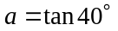，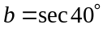，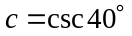，則a、b、c之大小關係為
(A) a > b > c (B) c > b > a (C) b > c > a (D) b > a > c

- （ ）△ABC中，若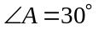，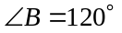且c = 2，則下列何者有誤？
(A)△ABC為等腰三角形 (B) a = 2 (C)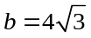 (D)△ABC之外接圓半徑為2

- （ ）△ABC中，已知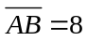，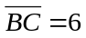且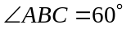，則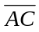= (A) 7 (B) 8 (C)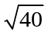 (D)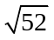

- （ ）設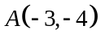、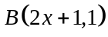為平面上兩點，若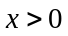且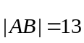，則x = (A) 1 (B) 2 (C) 3 (D) 4

- （ ）已知平面上四點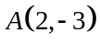、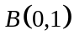、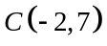、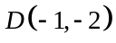，若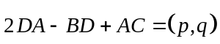，則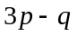=
(A) 0 (B) −1 (C) 2 (D) −2

- （ ）設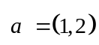，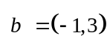，則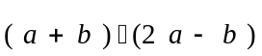= (A)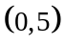 (B) 5 (C) 8 (D) −5

- （ ）坐標平面上，已知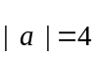，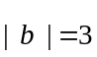，若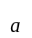與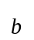方向相反，則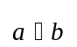= (A) −12 (B) −6 (C) 0 (D) 6

- （ ）平面上兩向量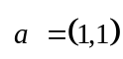，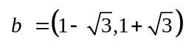，則與之夾角為 (A) 30° (B) 45° (C) 60° (D) 120°

- （ ）設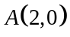、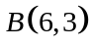、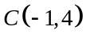為平面上三點，則△ABC面積為 (A) 25 (B)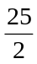 (C) 15 (D)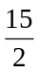

- （ ）已知實數x、y滿足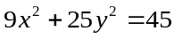，則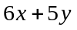之最大值為 (A) 15 (B) 20 (C) 30 (D) 45

- （ ）平面上三點O、P、Q，已知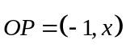，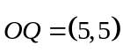，若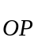在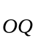上之正射影為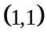，則=
(A) 5 (B) 3 (C) 1 (D) −3

